МИНИСТЕРСТВО ЦИФРОВОГО РАЗВИТИЯ, СВЯЗИ И МАССОВЫХ КОММУНИКАЦИЙ РОССИЙСКОЙ ФЕДЕРАЦИИ

ФЕДЕРАЛЬНОЕ ГОСУДАРСТВЕННОЕ БЮДЖЕТНОЕ

ОБРАЗОВАТЕЛЬНОЕ УЧРЕЖДЕНИЕ ВЫСШЕГО ОБРАЗОВАНИЯ

«САНКТ-ПЕТЕРБУРГСКИЙ ГОСУДАРСТВЕННЫЙ УНИВЕРСИТЕТ ТЕЛЕКОММУНИКАЦИЙ ИМ. ПРОФ. М. А. БОНЧ-БРУЕВИЧА» (СПбГУТ)

Факультет инфокоммуникационных сетей и систем Кафедра программной инженерии и вычислительной техники

Лабораторная работа №4

по дисциплине «Web-технологии»

Выполнил:

студент 3-го курса

группы ИКПИ-14

Хохлов Т. В.

Подпись________

Принял:

Краева Е. В.

Подпись________

«___» _______2023

Санкт-Петербург 2023

Постановка задачи

Цель работы: познакомиться с настройками Web-сервера, с простейшими инструкциями языка PHP, использованием переменных, методами пересылки данных между клиентом и сервером, научиться использовать PHP-скрипты в HTML-документах.

Ход работы

Работа представлена в нескольких файлах:

test.php

task5.php

task6.php

task7.php

При открытии ссылки - localhost/test.php?var1=3&var2=5 открывается файл test.php по заданию 4 с заданными переменными var1=3 и var2=5.

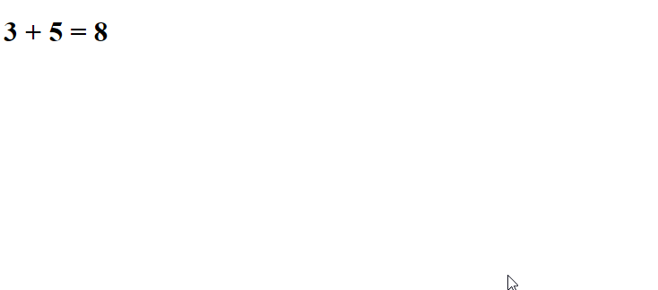

Текст программы test.php:

<!DOCTYPE html>

<html>

<head>

<title>Embed PHP in a .html File</title>

</head>

<body>

    <h1>

        <?php

        $var1=$_GET['var1'];

        $var2=$_GET['var2'];

            echo "$var1 + $var2 = ";

            echo $var1 + $var2;

        ?>

    </h1>

</body>

</html>

При открытии task5.php:

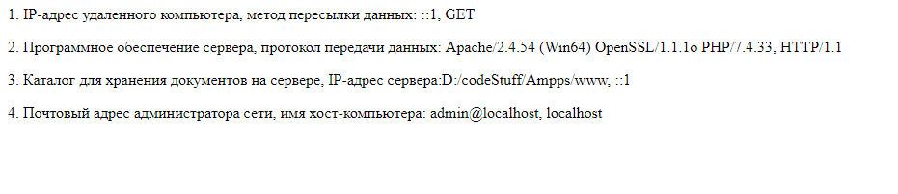

Текст программы test.php:

<?php

echo "<p>1. IP-адрес удаленного компьютера, метод пересылки данных: ";

echo $_SERVER['REMOTE_ADDR'] . ", " . $_SERVER['REQUEST_METHOD']."</p>";

echo "<p>2. Программное обеспечение сервера, протокол передачи данных: ";

echo $_SERVER['SERVER_SOFTWARE'] . ", " . $_SERVER['SERVER_PROTOCOL']."</p>";

echo "<p>3. Каталог для хранения документов на сервере, IP-адрес сервера:";

echo $_SERVER['DOCUMENT_ROOT'] . ", " . $_SERVER['SERVER_ADDR']."</p>";

echo "<p>4. Почтовый адрес администратора сети, имя хост-компьютера: ";

echo $_SERVER['SERVER_ADMIN'] . ", " . $_SERVER['HTTP_HOST']."</p>";

?>

При открытии task6.php предоставляется форма для заполнения:

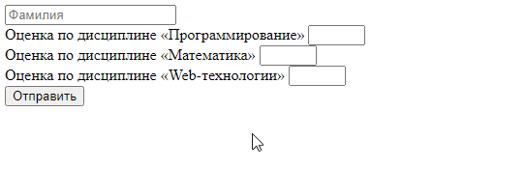

Текст программы test.php:

<?php

$error = null;

if ($_SERVER['REQUEST_METHOD'] == 'POST') { $family = $_POST['family'];

$markProg = $_POST['markProg']; $markMath = $_POST['markMath']; $markWeb = $_POST['markWeb'];

$error = empty($family) || empty($markProg) || empty($markMath) || empty($markWeb);

}

?>

<!DOCTYPE html>

<html>

<head>

    <title>Отправка данных</title>

</head>

<body>

    <?php

    if ($error == true || is_null($error)) { ?>

        <form action="<?=$_SERVER['PHP_SELF']?>" method="post">

            <input type="text" name="family" value="" placeholder="Фамилия" required="required" /><br>

            <label>Оценка по дисциплине «Программирование»</label>

            <input type="number" value="<?=$markProg?>" name="markProg" min="2" max="5" required="required" /><br>

            <label>Оценка по дисциплине «Математика»</label>

            <input type="number" value="<?=$markMath?>" name="markMath" min="2" max="5" required="required"

            /><br>

            <label>Оценка по дисциплине «Web-технологии»</label>

            <input type="number" value="<?=$markWeb?>" name="markWeb" min="2" max="5" required="required" /><br>

            <?php

            if ($error == true)

            echo "<label>Ошибка отправки! Некоторые данные не были введены! Попробуйте снова!</label><br>";

            ?>

            <input type="submit" value="Отправить" />

        </form>

        <?php

    }

    else { ?>

    <h3>Фамилия: <?=$family?></h3>

    <p>Оценка по дисциплине «Программирование»: <?=$markProg?></p>

    <p>Оценка по дисциплине «Математика»: <?=$markMath?></p>

    <p>Оценка по дисциплине «Web-технологии»: <?=$markWeb?></p>

    <p>Средний балл: <?=($markProg + $markMath + $markWeb) / 3?></p>

    <p>Тип стипендии: <?=($markProg == 5 && $markMath == 5 && $markWeb == 5 ? 'Есть' : 'Нет')?></p>

    <?php

    }

    ?>

</body>

</html>

При открытии task7.php предоставляется форма для заполнения строки:

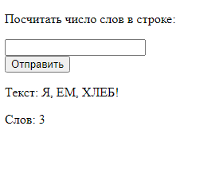

Текст файла task7.php:

<?php

$str = array_key_exists('string', $_POST) ? $_POST['string'] : null;

$count = null;

if ($_SERVER['REQUEST_METHOD'] == 'POST' && !is_null($str)) $count = count(preg_split('/\s+/', $str));

?>

<!DOCTYPE html>

<html>

<head>

<title>Число слов в строке</title>

</head>

<body>

    <p>Посчитать число слов в строке:</p>

    <form action="<?=$_SERVER['PHP_SELF']?>" method='post'> <input type="text" name="string" /><br>

        <input type="submit" value="Отправить" />

    </form>

    <?php

    if (!is_null($count)) { ?>

    <p>Текст: <?=$str?></p> <p>Слов: <?=$count?></p> <?php

    }

    ?>

</body>

</html>

Вывод: познакомился с настройками Web-сервера, с простейшими инструкциями языка PHP, использованием переменных, методами пересылки данных между клиентом и сервером, научился использовать PHP-скрипты в HTML-документах.